河南大学新型冠状病毒感染肺炎
防控疫情知识宣传手册

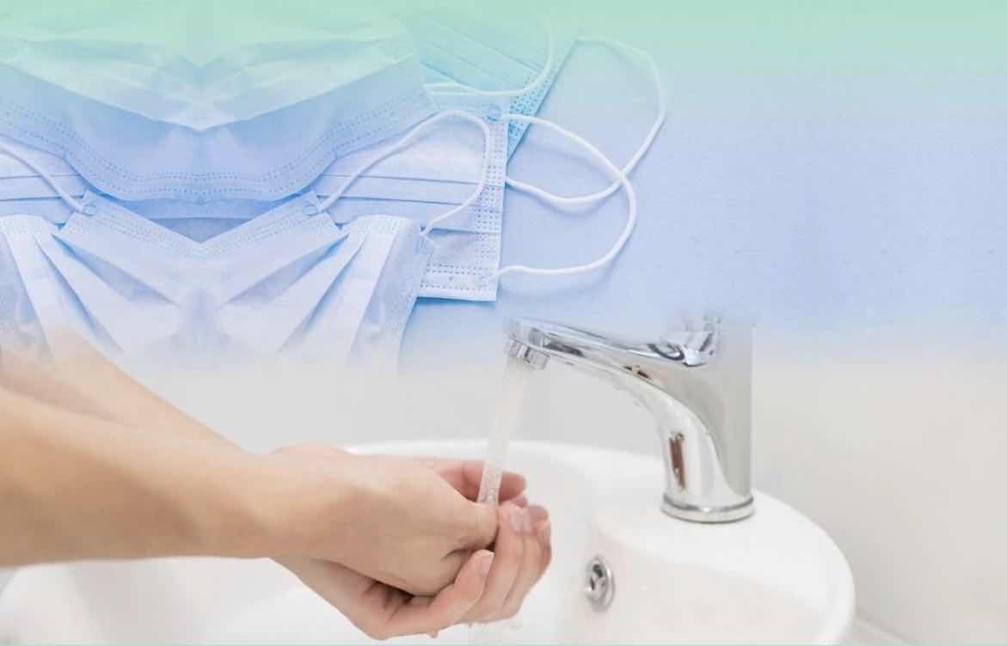

河南大学新型冠状病毒感染的肺炎疫情防控工作领导小组办公室
二0二0年二月

目 录
- 认识新型冠状病毒感染肺炎
（一）什么是冠状病毒？
（二）哪些野生动物会携带冠状病毒？
（三）冠状病毒的抵抗力如何？
（四）为什么新型冠状病毒感染肺炎会引发流行？
（五）新型冠状病毒感染肺炎属于哪类传染病？
（六）新型冠状病毒感染肺炎的流行病学？
（七）新型冠状病毒感染肺炎的临床表现？
（八）什么是疑似病例？
（九）什么是确诊病例？
（十）什么是轻症病例？
（十一）什么是聚集性疫情？
（十二）新型冠状病毒感染肺炎与SARS、流感、普通感冒有什么区别？
（十三）新型冠状病毒的传播途径有哪些？
（十四）什么是飞沫传播？
（十五）什么是气溶胶传播？
（十六）什么是接触传播？
（十七）什么是密切接触者？
（十八）为什么要对密切接触者医学观察14天？
（十九）什么是隔离医学观察？
（二十）居家医学观察期间应采取哪些防护措施？
（二十一）新型冠状病毒感染肺炎的预防措施？
- 个人防护措施
（一）如何保护自己远离新型冠状病毒传染？
（二）如何正确选择口罩？
（三）如何正确佩戴口罩？
（四）口罩多长时间需要更换？
（五）废弃口罩如何处理？
（六）如何正确洗手？
（七）旅途在外没有清水洗手怎么办？
（八）疫情期间对经常触摸的一些小物件也消毒了吗？
（九）如果密切接触了有感冒或类似流感症状的人怎么办？
（十）如果近期去疫区，返回居住地后应该注意什么？
（十一）如果怀疑自己感染了新型冠状病毒应该怎么办？
（十二）如果接到疾控部门通知，你是一个密切接触者，应该怎么办？
- 家庭防护措施
（一）在家中怎样预防新型冠状病毒传染？
（二）家庭如何通风？
（三）居家隔离如何防控？
- 公共场所防护措施
（一）公共场所如何防控？
（二）乘坐公交车、地铁、轮船和飞机等公共场所怎样预防新型冠状病毒传染？
（三）乘坐电梯时怎样预防新型冠状病毒传染？
（四）在办公室怎样预防新型冠状病毒传染？
（五）参加会议如何防控？
（六）疫情期间健康宣教如何实施？
（七）到食堂进餐如何预防新型冠状病毒传染？
（八）在医院怎样预防新型冠状病毒传染？
（九）到市场采购，怎样预防新型冠状病毒传染？
- 心理防护措施
（一）面对疫情如何保持心理健康？
（二）那些人需要心理危机干预？
（三）要相信医务工作者，相信科学家，动态的看待问题！
六、健康生活方式
（一）WHO“健康四大基石”？
(二）新型冠状病毒肺炎流行时，我们怎么吃才好？
（三）针对新型冠状病毒肺炎，体育锻炼要遵循哪些原则？
（四）烟酒是怎么降低人体免疫力的？
（五）心理平衡可以提高人体免疫力吗？
七、针对我校师生的防控措施
（一）寒假期间如何防控？
（二）返校途中防控措施？
（三）开学后防控措施？
八、防控消毒技术
（一）那些消毒剂可以杀灭新型冠状病毒？
（二）含氯消毒剂的配制方法？
（三）疫情期间公共场所如何消毒？
（四）疫情期间家庭如何消毒？
（五）疫情期间电梯如何消毒？
（六）疫情期间教室如何消毒？
（七）疫情期间食堂如何消毒？
（八）疫情期间卫生间如何消毒？
（九）疫情期间被褥、毛巾等织物如何消毒？
（十）疫情期间班车、校内公共交通工具如何消毒？

一、认识新型冠状病毒感染肺炎
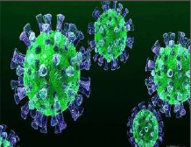
（一）什么是冠状病毒？
冠状病毒为不分节段的单股正链RNA病毒，属于巢病毒目冠状病毒科正冠状病毒亚科，根据血清型和基因组特点冠状病毒亚科被分为α、β、γ和δ四个属。由于病毒包膜上有向四周伸出的突起，形如花冠而得名。
（二）哪些野生动物会携带冠状病毒？
很多野生动物都可能携带病原体，成为某些传染病的传播媒介，果子狸、蝙蝠、竹鼠、獾等是冠状病毒的常见宿主。
武汉地区的病毒性肺炎疫情爆发，与2002年广东爆发的“非典”疫情有很多相似的之处，都发生在冬季，初始发生都起源于人与动物市场交易的鲜活动物接触，而且都是由未知的冠状病毒导致。
不要吃未经检疫的野生动物、生鲜等食品，比如路边摊售卖的肉食，不要为了“尝鲜”而冒险。
（三）冠状病毒的抵抗力如何？
冠状病毒对热敏感，56℃30分钟、乙醚、75%酒精、含氯消毒剂、过氧乙酸和氯仿等脂溶剂均可有效灭活病毒。
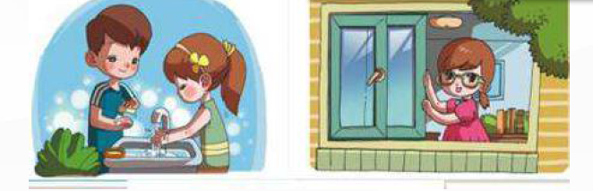

（四）为什么新型冠状病毒感染肺炎会引发流行？
此次引发流行的冠状病毒为一种变异的新型冠状病毒(β属)，WHO命名为2019-nCoV。由于冠状病毒发生抗原性变异产生了新型冠状病毒，人群缺少对变异病毒株的免疫力，所以可引起新型冠状病毒肺炎的流行。
（五）新型冠状病毒感染肺炎属于哪类传染病？
《中华人民共和国传染病防治法》规定管理的传染病分甲、乙、丙三类。甲类传染病指传染性强、病死率高、易引起大流行的烈性传染病如鼠疫、天花。1月20日，国家卫生健康委将新型冠状病毒感染肺炎纳入乙类传染病，按甲类进行管理；同时纳入《中华人民共和国国境卫生检疫法》规定的检疫传染病。
（六）新型冠状病毒感染肺炎的流行病学？
1.传染源：目前所见传染源主要是新型冠状病毒感染的患者，无症状感染者也可能成为传染源。
2.传播途径：经呼吸道飞沫和接触传播是主要的传播途径，及气溶胶和消化道等传播途径。
3.易感人群：人群普遍易感。
4.临床表现：轻型患者仅表现为低热、轻微乏力等，无肺炎表现。从目前收治的病例情况看，多数患者预后良好，少数患者病情危重。老年人和有慢性基础疾病者预后较差。儿童病例症状相对较轻。
（七）新型冠状病毒感染肺炎的临床表现？
1.临床表现：基于目前的流行病学调查，潜伏期1-14天，多为3-7天。 以发热、乏力、干咳为主要表现。少数患者伴有鼻塞、流涕、咽痛和腹泻等症状。重症患者多在发病一周后出现呼吸困难和/或低氧血症，严重者快速进展为急性呼吸窘迫综合征、脓毒症休克、难以纠正的代谢性酸中毒和出凝血功能障碍。值得注意的是重症、危重症患者病程中可为中低热，甚至无明显发热。
2.轻型患者，仅表现为低热、轻微乏力等，无肺炎表现。
3.从目前收治的病例情况看，多数患者预后良好，少数患者病情危重。老年人和有慢性基础疾病者预后较差。儿童病例症状相对较轻。
(八）什么是疑似病例？
疑似病例结合下述流行病学史和临床表现综合分析：
1.流行病学史：
（1）发病前 14 天内有武汉市及周边地区、或其他病例报告社区的旅行史或居住史；
（2）发病前 14 天内曾接触过来自疫情高发区，或来自有病例报告社区的发热或有呼吸道症状的患者；
（3）聚集性发病；
（4）与新型冠状病毒感染者有接触史。新型冠状病毒感染者是指病
原核酸检测阳性者。
2.临床表现：
（1）发热和/或呼吸道症状；
（2）具有肺炎影像学特征；
（3）发病早期白细胞总数正常或降低，或淋巴细胞计数减少。
有流行病学史中任何一条，符合临床表现中任意 2 条。

（九）什么是确诊病例？
符合疑似病例标准的基础上，呼吸道标本或血液标本实时荧光 RT-PCR 检测新型冠状病毒核酸阳性或呼吸道标本或血液标本有病毒基因测序，与已知的新型冠状病毒高度同源，可以确诊。
（十）什么是轻症病例和无症状病例？
轻症病例是指临床症状轻微，无明显肺炎表现，呼吸道标本新型冠状病毒病原学检测阳性。
无症状病例是指无临床症状，呼吸道标本新型冠状病毒病原学检测阳性。
（十一）什么是聚集性疫情？
聚集性疫情是指 14 天内在小范围（如一个家庭、一个工地、一个单位等）发现 2 例及以上的确诊病例、轻症病例或无症状感染者，且存在因密切接触导致的人际传播的可能性，或因共同暴露而感染的可能性。
（十二）新型冠状病毒感染肺炎与SARS、流感、普通感冒有什么区别？
新型冠状病毒感染肺炎以发热、乏力、干咳为主要表现，并发肺炎。值得注意的是早期患者可能不发热，仅有畏寒和呼吸道感染症状，但CT会显示肺炎现象。新型冠状病毒感染引起的重症病例症状和SARS类似。
流感的临床表现为高热、咳嗽、咽痛及肌肉疼痛等，有时也可引起肺炎，但不常见。
普通感冒的症状为鼻塞、流鼻涕等，多数患者症状较轻，一般不引起肺炎。
（十三）新型冠状病毒的传播途径有哪些？
主要传播方式是经飞沫传播、接触传播、气溶胶传播。如：
1.通过咳嗽或打喷嚏飞沫在空气中传播；
2.没有安全防护的情况下与病人密切接触；
3.触摸被新型冠状病毒污染的物体表面，然后用被污染的手触碰嘴巴、鼻子或眼睛；
4.接触到可能被感染的动物。
前期各医院收治病例多数有武汉市华南海鲜市场暴露史，部分病例为家庭聚集性发病，医务人员感染风险高。从现在定义的急性呼吸道传染病推断，近距离飞沫传播应该是最主要途径。
（十四）什么是飞沫传播？
1.飞沫：一般认为直径＞5um的含水颗粒，由于飞沫颗粒较大，不会长期悬浮在空气中，飞沫可以通过一定的距离（一般为1米）进入易感的粘膜表面。
2.呼吸飞沫的产生：
（1）咳嗽、打喷嚏或说话；
（2）实施呼吸道侵入性操作，如：吸痰或支气管镜检查，气管插管或翻身、拍背等刺激咳嗽和心肺复苏等操作过程中；
（3）通过飞沫传播的病原体：如流感病毒、SARS冠状病毒、腺病毒、鼻病毒、支原体、A组链球菌和脑膜炎双球菌（奈瑟菌）等。
（十五）什么是气溶胶传播？
气溶胶传播也叫空气传播，一般认为直径＜5um，能长时间、远距离散播后仍有传染性的颗粒。通过空气传播的病原体也可以经接触传播。经空气传播的病原体有：
1.专一空气传播：结核杆菌、曲菌
2.经多种途径，但以空气传播为主：麻疹病毒、水痘带状疱疹病毒
3.通常经其他途径，但在特殊情况下（如产生气溶胶的操作如气管插管/切开、开放性气道吸引）通过空气传播：天花病毒、SARS冠状病毒、流感病毒和诺如病毒等。
（十六）什么是接触传播？
直接接触：病原体通过粘膜或皮肤的直接接触传播，如血液或带血体液经粘膜或破损的皮肤进入人体（主要见于病毒的传播），直接接触含某种病原体的分泌物引起传播，如疥疮。
间接接触：传染性病原体通过污染的物体或人的传播肠道传染病的病原体多通过间接接触传播。
（十七）什么是密切接触者？
与病例（观察和确诊病例）发病后有如下接触情形之一者：
1.与病例共同居住、学习、工作或其他有密切接触的人员；
2.诊疗、护理、探视病例时未采取有效防护措施的医护人员、家属或其他与病例有类似近距离接触的人员；
3.病例同病室的其他患者及陪护人员；
4.与病例乘坐同一交通工具并有近距离接触人员；
5.现场调查人员调查后经评估认为符合条件的人员。
（十八）为什么要对密切接触者医学观察14天？
新型冠状病毒肺炎的潜伏期平均在 7 天左右，短的在 2～3天，长的 10～12 天。目前对密切接触者采取较为严格的医学观察等预防性公共卫生措施十分必要，这是一种对公众健康安全负责任的态度，也是国际社会通行的做法。参考其他冠状病毒所致疾病潜伏期、此次新型冠状病毒病例相关信息和当前防控实际，将密切接触者医学观察期定为14天，并对密切接触者进行居家医学观察。
（十九）什么是隔离医学观察？
根据新型冠状病毒特点，对“传染病病人”和“疑似传染病病人”的密切接触者,要在指定场所进行医学观察或采取其他预防措施。密切接触者的主要管理措施包括:
1.登记并进行14天医学观察;
2.不要外出活动;
3.疾控机构负责对密切接触者进行随访,每日测量体温和健康询问,做好登记。
（二十）居家医学观察期间应采取哪些防护措施？
1.家庭内应配备必要的消毒剂和个人防护用品，家庭成员和实施医学观察的人员要做好个人卫生防护、尽量减少接触。
2.医学观察对象尽量单间居住；减少与共同居住者的接触机会；家庭内保持通风。其使用后的卫生间做好必要的清洁和消毒工作。
3.医学观察对象尽量减少不必要的外出；外出时要戴好口罩，避免到人群聚集的场所。
4.每天早晚各测量1次体温，做好记录。
（二十一）新型冠状病毒感染肺炎的预防措施？
1.第一时间发现病人（传染源）。
2.隔离，轻症居家隔离或医院隔离：
（1）标准预防措施；
（2）空气传播预防措施；
（3）接触和飞沫预防措施：勤洗手，出门戴口罩；
（4）房间通风换气；
（5）清洁、消毒：新型冠状病毒对热敏感，56℃ 30 分钟、75%酒精、含氯消毒剂、过氧化氢消毒液，氯仿等脂溶剂均可有效灭活病毒。
二、个人防护措施
（一）如何保护自己远离新型冠状病毒传染？
目前新型冠状病毒虽然没有特效药物和疫苗，但可以预防，主要通过减少接触或暴露的机会，做好个人卫生防护，降低感染机率。
1.减少到密闭、空气不流通公共场所和人口密集的地方活动。
2.出门带口罩，医用外科口罩或N95口罩均可。
3.勤洗手，使用肥皂或洗手液并用流动水洗手，不用污浊的毛巾擦手。双手接触呼吸道分泌物后（如打喷嚏后）应立即洗手。
4.保持室内空气的流通，每天开窗通风数次，保持室内空气新鲜。
5.避免与任何有感冒或类似流感症状的人密切接触；
6.保持良好的呼吸道卫生习惯。咳嗽或打喷嚏时，用纸巾、毛巾等遮住口鼻，咳嗽或打喷嚏后洗手，避免用手触摸眼睛、鼻或口。
7.增强体质和免疫力。均衡饮食、适量运动、作息规律，避免产生过度疲劳。
8.到医院就诊或陪护就医时，一定要佩戴好口罩（医用外科口罩或N95口罩）；
9.做饭时彻底煮熟肉类和蛋类；
10.避免在未加防护的情况下接触野生或养殖动物；
11.不去武汉等疫情高发区，也不与来自疫情高发区的人接触。
（二）如何正确选择口罩？
1.如果去一般露天公共场所、不与呼吸道病人近距离接触，佩戴医用外科口罩即可，不必过度防护。
2.如果接触疑似呼吸道感染的病人，需要佩戴N95口罩，才能起到有效的防护。
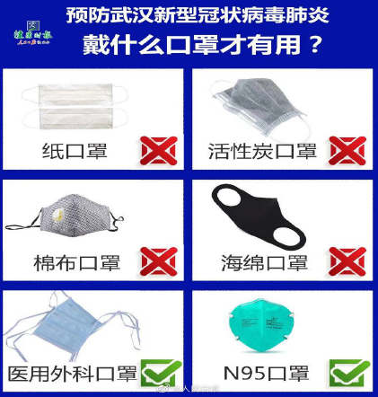
（三）如何正确佩戴口罩？
1.不管是一次性口罩，还是医用口罩，都有正反面，颜色深的是正面，正面应该朝外，医用口罩上还有鼻夹金属条。
2.紧贴脸部的应该是医用口罩的反面（颜色较浅的一面），有金属条的部分是上端。
3.分清楚口罩的正面、反面、上端、下端后，先将手洗干净，确定口罩是否正确之后，将两端的绳子挂在耳朵上。
4.将口罩佩戴完毕后，需要用手压紧鼻梁两侧的金属条，使口罩上端紧贴鼻梁，然后向下拉伸口罩，使口罩不留有褶皱，要完全覆盖住鼻子和嘴巴。
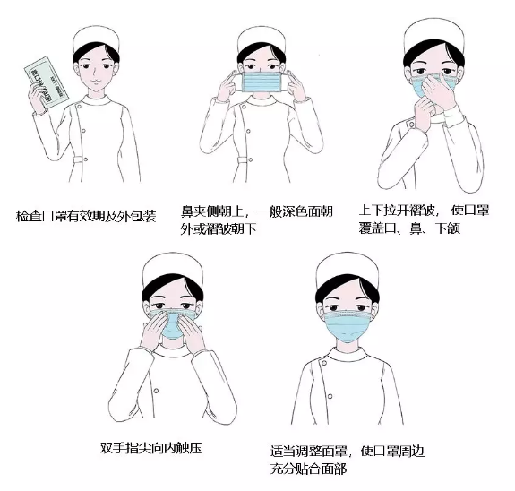
（四）口罩多长时间需要更换？
1.不管是哪种类型的口罩，防护效果都是有限的，一定要定期更换，最好每2至4小时更换一次。高风险人员在结束工作、中途进餐、如厕等脱下后，重新进入工作要更换。
2.在目前口罩紧张的情况下，一般公众在没有接触可疑人、物时可适当延长佩戴时间，如果被污染或接触了可疑的人或物及人口较多的环境，要及时更换。
3.医用防护口罩不能清洗，也不可使用消毒剂、加热等方法。
4.如需再次使用的口罩，可悬挂在洁净、干燥通风处。
（五）废弃口罩如何处理？
1.疫情期间，摘口罩前后做好手卫生。
2.健康人群使用过的口罩，可按照生活垃圾分类的要求处理。
3.如果接触过不明人群或从不确定的地方返回，建议口罩放入垃圾桶后，再用消毒液撒至口罩上进行处理；如果无消毒液可使用密闭袋子如保鲜袋，将口罩密封后丢入其垃圾收容器，并每天两次使用75%酒精或含氯消毒剂对垃圾桶进行消毒处理。
4.疑似病例或确诊病例佩戴的口罩，应视为医疗废物处理，严格按照医疗废物有关流程处理。
（六）如何正确洗手？
第一步，双手手心相互搓洗（双手合十搓五下）
第二步，双手交叉搓洗手指缝（手心对手背，双手交叉相叠，左右手交换各搓洗五下）
第三步，手心对手心搓洗手指缝（手心相对十指交错，搓洗五下）
第四步，指尖搓洗手心，左右手相同（指尖放于手心相互搓洗）
第五步：一只手握住另一只手的拇指搓洗，左右手相同。
第六步：指尖摩擦掌心或一只手握住另一只手的手腕转动搓洗，左右手相同。
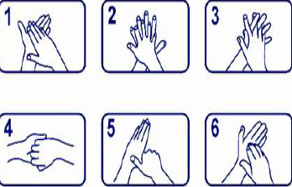
（七）旅途在外没有清水洗手怎么办？
可以使用含酒精消毒产品清洁双手。人冠状病毒不耐酸不耐碱，并且对有机溶剂和消毒剂敏感。75%酒精可灭活病毒，达到一定浓度的含酒精消毒产品可以作为肥皂和流水洗手的替代方案。
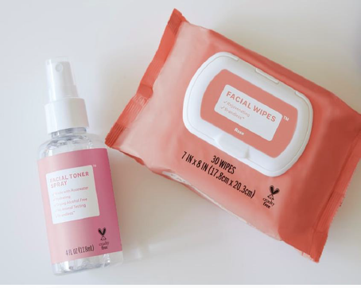
（八）疫情期间对经常触摸的一些小物件也消毒了吗？
疫情期间，在对桌椅、门把手、地面、马桶、面盆进行消毒的同时也要记得消毒一些随身携带的小物件如钥匙、手机、键盘、鼠标等。
（九）如果密切接触了有感冒或类似流感症状的人怎么办？
密切接触者应进行医学观察，主动配合卫生部门居家隔离14天，期间做好个人健康状况记录，接受健康询问；隔离期间如有身体不适，应及时联系辖区卫生人员。
（十）如果近期去疫区，返回居住地后应该注意什么？
1.回到居住地之后，在14天内注意加强身体防护，关注自身的身体状态；
2.需要接受居家医学观察，不要恐慌，不要上班，不要随便外出，做好自我身体状况观察。如果出现发热（腋下体温≥37.3℃）、咳嗽、气促等急性呼吸道感染早期临床症状，请及时到当地指定医疗机构进行排查、诊治。
（十一）如果怀疑自己感染了新型冠状病毒应该怎么办？
1.如果认为自己感染了新型冠状病毒，立即带上口罩，做好自身防护，及时到当地指定医疗机构进行排查、诊治。
2.如实详细讲述患病情况和就医过程，尤其是应告知医生近期的武汉旅行和居住史、肺炎患者或疑似患者的接触史、动物接触史等。
3.特别应注意的是，诊疗过程中应全程佩戴外科口罩，以保护自己和他人。
（十二）如果接到疾控部门通知，你是一个密切接触者，应该怎么办？
按照要求进行居家医学观察，不用恐慌，不要上班，不要随便外出，做好自我身体状况观察，定期接受医生随访，如果出现发热、咳嗽等异常临床表现，应及时报告，在指定医疗机构及时进行排查、诊治等。
三、家庭防护措施
（一）在家中怎样预防新型冠状病毒传染？
1.增强卫生健康意识，适量运动、早睡早起、不熬夜可提高自身免疫力；
2.保持良好的个人卫生习惯，咳嗽或打喷嚏时用纸巾掩住口鼻，经常彻底洗手，不用脏手触摸眼睛、鼻或口；
3.居室多通风换气并保持整洁卫生；
4.尽可能避免与有呼吸道疾病症状（如发热、咳嗽或打喷嚏等）的人密切接触；
5.尽量避免到人多拥挤和空间密闭的场所，如必须去佩戴口罩；
6.避免接触野生动物和家禽家畜；
7.坚持安全的饮食习惯，食用肉类和蛋类要煮熟、煮透；
8.密切关注发热、咳嗽等症状，出现此类症状一定要及时就近就医。
（二）家庭如何通风？
天气寒冷时，家里门窗长时间关闭，加之人员的活动、烹饪等行为，均会导致室内环境污染浓度逐渐增高，因此，应适当开窗通风换气。
目前，国内外对通风换气没有明文的规定，因此建议通风换气宜根据室内、室外环境情况而定。户外空气质量较好时：早中晚均可通风，每次时间在15-30分钟；户外空气质量较差时，通风换气频次和时间应适当减少。
（三）居家隔离如何防控？
1.可疑症状者需住在通风良好的单人房间，并拒绝一切探视。
2.家庭成员应生活在不同房间，如果条件不允许，应至少保持1米距离，分床睡。可疑症状者应减少活动，限制居住空间，确保需要共用的空间（如厨房和卫生间）通风良好（保持窗户持续开放）。
3.最好固定一位家庭成员照顾，这位家庭成员应身体健康状况良好且没有慢性疾病。
4.家庭成员与可疑症状者在同一房间时，都应该佩戴与面部严密贴合的医用外科口罩。随时保持手卫生，避免直接接触身体分泌物，不要共用任何可能导致间接接触感染的物品。
5.使用过的手套、纸巾、口罩以及其他废物都应该放在患者房间专用的垃圾袋里面，标记为污染物再丢弃。
6.如果出现呼吸困难（包括活动后加重的胸闷、憋气、气短）、出现意识问题（包括嗜睡、说胡话、分不清昼夜等）、腹泻、高烧超过39℃或其他家庭成员出现新型冠状病毒感染的可疑症状，应立即停止居家隔离并及时就医。
四、公共场所防护措施
（一）公共场所如何防控？
1.公共场所工作人员要自行健康监测，若出现新型冠状病毒感染的可疑症状，不要带病上班。
2.若发现新型冠状病毒感染的可疑症状者，工作人员应要求其离开。
3.公用物品及公共接触物品或部位要定期清洗和消毒。
4.保持公共场所内空气流通。保证排气扇运转正常，定期清洗空调滤网，加强开窗通风换气。
5.洗手间要配备足够的洗手液，保证水龙头等供水设施正常工作。
6.保持环境卫生清洁，及时清理垃圾。
7.疾病流行地区，公众应尽量减少前往公共场所，尤其避免前往人流密集和空气流通较差的地方。
（二）乘坐公交车、地铁、轮船和飞机等公共场所怎样预防新型冠状病毒传染？
1.公交车、地铁、轮船和飞机等地方都是人流密集，可佩戴口罩减少接触病原风险。
2.在自己咳嗽或打喷嚏时，用纸巾将口鼻完全遮住，并将用过的纸巾立刻扔进封闭式垃圾箱内，防止病菌传播。
3.尽量不要在车上吃东西，减少传染机会。
4.如果车上出现疑似或确诊病例，听从安排进行排查检测，不可私自离开。
5.疫情期间尽量不外出，外出尽量不乘坐公共交通工具，避免人口密集造成交叉感染。
（三）乘坐电梯时怎样预防新型冠状病毒传染？
应降低乘坐电梯频率，低楼层可以走楼梯步行。随身携带纸巾（手套），可隔着纸巾（手套）按电梯按钮。纸巾（手套）使用完毕妥善处置。等候电梯时站在厅门两侧，不要离厅门过近，不要面对面接触从电梯轿厢中走出的乘客。乘客走出轿厢后，按住电梯厅外按钮不让电梯关门，等待片刻再进入电梯。尽量避免与多名陌生人同乘电梯，时间充裕的乘客可耐心等待下一班电梯。乘坐电梯后，及时洗手、消毒。
（四）在办公室怎样预防新型冠状病毒传染？
1.工作人员要自行健康监测，若出现新型冠状病毒感染的可疑症状（包括发热、咳嗽、咽痛、胸闷、呼吸困难、乏力、恶心呕吐、腹泻、结膜炎、肌肉酸痛等），不要带病上班。
2.若发现新型冠状病毒感染的可疑症状者，工作人员应要求其立即佩戴口罩、做好防护并离开。
3.公用物品及公共接触物品或部位要定期清洗和消毒，如：开水壶、电话、鼠标、键盘等，可以使用消毒湿巾或75%酒精擦拭。
4.保持办公场所内空气流通。保证排气扇运转正常，定期清洗空调滤网，加强开窗通风换气。
5.洗手间要配备足够的洗手液，保证水龙头等供水设施正常工作。
6.保持环境卫生清洁，及时清理垃圾。
（五）参加会议如何防控？
1.尽量减少不必要的集会和会议等活动。
2.集体性活动尽量安排在室外进行。
3.确需开会、集会时人员均须佩戴口罩，要控制时间。
4.会议结束后及时对会议室地面、物体表面进行清洁消毒。
（六）疫情期间健康宣教如何实施？
1.加强疫情防控知识宣教，宣传新型冠状病毒和冬春季传染病防控知识，提升疫情防控意识。
2.设置新型冠状病毒感染肺炎相关防控知识宣传栏。
3.利用电子显示屏、微信公众号、宣传横幅、各类工作群、电话通知等多种方式。
4.与他人谈话时尽量保持1米以上距离。
5.多人同室时须佩戴口罩。
6.注意咳嗽礼仪和手卫生。咳嗽或者打喷嚏时用纸巾或采用肘护、衣袖遮掩口鼻，摘口罩前后做好手卫生。
（七）到食堂进餐如何预防新型冠状病毒传染？
1.采用错峰进餐。进餐最后一刻才脱口罩，避免面对面、避免说话。
2.建议自带餐盒，购买后带回就餐，避免人员密集、避免扎堆。
3.餐厅每日消毒2次；就餐前后，要对餐桌、椅进行消毒,使用含有效氯500mg/L消毒液擦拭，作用30分钟后，清水擦净。
4.餐具、用品须高温消毒。煮沸、蒸汽消毒保持100℃作用10分钟；红外线消毒控制温度120℃，作用15-20分钟；洗碗机消毒水温控制85℃，冲洗消毒40秒以上。
5.食堂从业人员进行食品采买、加工、供餐时均应佩戴一次性帽子、口罩、手套。
6.食堂操作间要保持清洁干燥，严禁生食和熟食用品混用；避免肉类生食。
（八）在医院怎样预防新型冠状病毒传染？
1.去医院看病、探望病人时，尤其是去医院的发热门诊或呼吸科就诊时应该戴上口罩；
2.尽可能避免与有呼吸道疾病症状（如发热、咳嗽或打喷嚏等）的人密切接触；
3.保持良好的个人卫生习惯，咳嗽或打喷嚏时用纸巾掩住口鼻；
4.用肥皂和清水或含酒精洗手液清洗双手，不用脏手触摸眼睛、鼻或口；
5.将用过的纸巾立刻扔进封闭式垃圾箱内；
6.密切关注发热、咳嗽等症状，出现此类症状一定要及时就近就医。
（九）医院如何做好感染的控制？
1.医务人员按照标准预防原则，做好个人防护、手卫生、病室管理、环境消毒和废弃物管理等医院感染控制工作，避免医院感染发生。
2.预检分诊处：穿工作服、工作帽，戴医用外科口罩等。
3.日常接诊和查房时，穿工作服、戴工作帽、医用外科口罩等
4.接触血液、体液、分泌物或排泄物时，加戴乳胶手套.
5.气管插管、气道护理和吸痰等可能发生气溶胶或喷溅操作时，戴N95口罩、面屏、乳胶手套，穿防渗透隔离衣，必要时穿防护服和佩戴呼吸头罩。
6.对隔离收治的患者，应严格执行探视制度，如确需探视，按有关规定指导探视人员进行个人防护。
（十）到市场采购，怎样预防新型冠状病毒传染？
1.接触动物和动物产品后，用肥皂和清水洗手；
2.避免触摸眼、鼻、口；
3.避免与生病的动物和病变的肉接触；
4.避免与市场里的流浪动物、垃圾废水接触；
五、心理防护措施
（一）面对疫情如何保持心理健康？
1.从权威媒体了解疫情和科学防护知识，规律生活、适度锻炼，通过读书、听音乐放松紧急情绪。
2.面对疫情出现恐惧、紧张及焦虑情绪是正常的，不必过度紧张。
3.要以积极的态度对待生活和工作，放松自己，可在家进行放松训练、有氧运动。
4.不能指责抱怨或采取否认、回避等不良方式转移情绪。
5.减少咖啡摄入，不要通过烟酒来缓解紧张情绪。
（二）那些人需要心理危机干预？
出现过度不安、无助、悲观、委屈、躲避、易怒、恐惧、焦虑、抑郁、抱怨、孤独、失眠、攻击、盲目消毒等应激反应。需要及时给与心理调适或心理危机干预。
（三）要相信医务工作者，相信科学家，动态的看待问题！
对于任何一种新事物都要遵循发展动态的认识规律，新的疾病更是如此。公众对疾病和生老病死要有最基本的认知，医生不是万能的、医学不是万能的。医学是发展中的，是要不断面对新事物的，医学也是有局限性的，有时候也是无奈的，疾病有它自身的发展规律，不以人的意志为转移，即便再伟大的医生也是如此。
六、健康生活方式
（一）WHO“健康四大基石”？
1.合理膳食
2.适量运动
3.戒烟限酒
4.心理平衡
(二）新型冠状病毒肺炎流行时，我们怎么吃才好？
1.食物多样,谷类为主,粗细搭配。
2.多吃蔬菜、水果和薯类
3.每天吃奶类、大豆或其制品
4.常吃适量的鱼、禽、蛋和瘦肉
5.减少烹调油用量,吃清淡少盐膳食
6.食不过量,天天运动,保持健康体重
7.合理安排一日三餐,进餐定时定量。
8.每天足量饮水。
9.吃新鲜卫生的食物。
10.食用禽肉蛋奶时要充分煮熟。
11.处理生食和熟食的切菜板及刀具要分开。
12.处理生食和熟食之间要洗手。
（三）针对新型冠状病毒肺炎，体育锻炼要遵循哪些原则？
1.遵循三条原则 :全面锻炼、循序渐进、持之以恒。
2.全面锻炼是指尽可能使身体各部位、各系统都得到锻炼，尽可能拓宽练习项目和形式，以求发展各类身体素质。
3.循序渐进，既指运动强度应由小到大，在身体逐步适应的基础上不断提高要求；又指学习动作、掌握技术要从易到难。
4.持之以恒，是指形成习惯，常练不懈，直到终生。
（四）烟酒是怎么降低人体免疫力的？
1.吸烟的时候，会导致人体血液中尼古丁含量增高，容易引起血管痉挛，导致局部器官短暂性的缺氧，尤其是呼吸道和内脏器官的氧气含量减少，容易导致人体抗病能力的减弱，酒精亦如此。
2.无节制的饮酒,会使食欲下降,食物摄入量减少,以致发生多种营养素缺乏、急慢性酒精中毒、酒精性脂肪肝,严重时还会造成酒精性肝硬化。过量饮酒还会增加患高血压、中风等疾病的危险。
（五）心理平衡可以提高人体免疫力吗？
1.有心理平衡，才有生理平衡，才能延缓大脑和免疫系统的老化。
2.学会自我调控情绪，正确应对各种刺激：积极的生活事件使免疫球蛋白IgA增高。
3.好的人际关系：有益于免疫力増高、健康和长寿，生气严重影响免疫机能。
七、针对我校师生的防控措施
（一）寒假期间如何防控？
1.建立师生假期行踪和健康监测机制。全覆盖、无遗漏、精准摸清师生情况，实行“日报告、零报告”制度。
2.准确掌握疫情防控重点地区师生在各单位及各年级、班级的分布情况，特别是要精准掌握每一名确诊及疑似师生的康复情况。准确掌握每位师生返校前 14 天的身体健康状况，建立“一人一案”台账，做到底数清、情况明、数据准。对有疫情高发地区居住史或旅行史的师生，自离开疫情高发地区，居家或在指定场所医学观察 14 天，
3.带病或未解除医学观察的师生不得返校。凡是有疑似新型冠状病毒感染的肺炎症状的师生，必须治愈后并有医院相关证明才能返校；有密切接触史的人员，必须有当地疾控部门出具解除隔离证明，才能返校。
4.在确保安全的前提下，制定师生按年级（或学院）或按省份，分期、分批返校方案。保证返校的师生都能够得到全覆盖的健康监测、健康保护。
5.密切关注和监测留校学生的健康状况，发现有发热、干咳、乏力等可疑症状要及时报告并及时就医。做好留校学生的外出管控，禁止无关人员进入校园。
6.涉及人员密集、流动性强的公共场所的实习一律停止。对在校外实习实训、暂时无法撤回的师生，要服从当地疫情防控安排，做好安全防护，加强日常管理，同时做好心理疏导、健康教育和生活保障。疫情结束前，不再安排新的实习实训。
7.密切关注学生离校后的去向，避免跨省流动。建立完善的留学生联系制度，明确专门联络员，确保和每一位留学生联系渠道畅通，每日统计上报留学生相关信息。及时对留学生用合适的方法开展疫情防控宣传教育；加强心理疏导，避免因撤侨、恐慌导致留学生对外发布或转发不实言论。
8.加强疫情防控知识宣传引导。广泛发挥学校各级网站、公众号等平台作用，通过微信、短信、宣传海报等形式，对教职员工和学生进行疫情防控知识宣传教育，动员其积极配合学校各项防控措施，提高自觉防控意识和能力，做好个人防护，疫情期间外出，规范佩戴口罩，尽量避免乘坐公共交通工具，不参加聚会，不到人员密集的公共场所活动。
9.开学前根据学校要求和疫情防控方案对全校师生进行制度和防控知识技能培训。包括：
（1）如何正确佩戴、更换、处理口罩；
（2）良好生活习惯的培养，随时保持手卫生，勿用手接触口、鼻、眼等部位；
（3）咳嗽或打喷嚏时，应用纸巾遮挡口和鼻或用手肘衣服遮挡，并尽快用肥皂和水洗手至少20秒；
（4）注意饮食卫生，就餐要吃熟食，防止暴饮暴食，注意食品保质期；不要接触、购买和食用野生动物；
（5）注意开窗通风、日常清洁及预防性消毒。
10.做好留观病房和相关预案工作。校医院在两个校区设置30-40张床位的隔离观察病房，用以暂时留观身体不适的师生。
11.解决好防控疫情所需设备设施、医务人员配备问题，做好疫情防控应对准备。
12.加强班车、校内公共交通工具安全卫生检查。重点对车内座椅、扶手、安全带、吊环等物体表面进行消毒，使用化学药剂消毒后，应晾干并及时通风换气。
13.做好食堂、饮用水的安全监管。对食堂从业人员进行健康体检，开展安全操作培训，体检和培训合格后方可上岗。
14.按规范配齐配足食堂、公共卫生间等区域的水龙头数量，保证满足需求；在校内各公共卫生间配备充足的洗手液或肥皂，并在醒目位置张贴“正确洗手图示”，宣传指引学生学会正确洗手方法。
15.学校大门、图书馆、食堂、宿舍楼人群密集场所设立疫情监测点和等待处置区。在疫情监测点按疫情防控要求配备设施（红外体温探测器、消毒液、教职员工和学生健康登记簿）。
16.全方位改善学校环境卫生条件，推进教室、宿舍、食堂、运动场馆、图书馆、厕所、电梯（建议不乘封闭式电梯）、楼梯间等重点区域和场所的设施、设备和地面进行清洁消毒，做到日常通风换气，保持空气流通及室内外环境卫生整洁。
（二）返校途中防控措施？
1.返校时报备所乘交通工具，保留完整的乘车记录凭证。
2.乘坐公共交通工具的师生要全程按规定佩戴口罩，途中保持手部卫生（佩戴一次性手套或准备充足的消毒湿纸巾等），尽量避免接触交通工具的公共物品，途中饮食要保证安全。
3.返校途中做好健康监测，途中如需到医疗机构就诊时，应主动告诉医生相关疾病流行地区的旅行、居住史，以及发病后接触人群情况，配合医生开展相关调查。
4.途中应留意周围旅客健康状况，避免与可疑症状人员近距离接触。发现身边出现可疑症状人员，及时报告乘务人员。
5.加强校门出入管理，严格进行体温监测，填写健康卡，体温正常方可入内；有疑似新型冠状病毒感染的肺炎症状人员暂留等待处置区，做好自我防护，报告校医院后按开封市卫生部门有关要求进行处置，并做好相关登记。
（三）开学后防控措施？
1.开学后第一时间上一堂公共卫生健康知识宣讲课，重点宣传普及新型冠状病毒感染肺炎防控知识。同时，在校区显著位置设置疫情防控知识宣传栏，提升学生和教职员工疫情防控意识。
2.教职员工（含食堂从业人员等）、学生每日进行晨午检，做好缺勤、早退、请假记录等日常防控工作，不允许带病上学或上班。
3.如发现有疑似新型冠状病毒肺炎早期症状（如发热、乏力、干咳等）和异常情况人员，立即向疫情管理人员报告，并配合校医院做好密切接触者管理和消毒等工作。
4.在教学、办公区域内应佩戴口罩，并保持一定距离，避免近距离接触。乘坐电梯时全程佩戴口罩，尽量保持距离，如乘坐时触摸过电梯部件（尽量不乘坐电梯），出电梯后尽快洗手或进行手部消毒。
5.随时关注学生的心理状况，如学生出现心理问题，应尽快进行心理疏导。
6.加强对疫情防控重点地区返校的教职员工和学生的政治关怀、工作学习关怀、情感关怀和心理健康关怀，让师生感受到学校对他们身心健康的关心和保护。
7.学生宿舍实行专人负责制，保持学生公寓及公共区域清洁，定期消毒，同时做好记录。对学生宿舍出入口应安排人员查验学生信息，控制进出人流。住校学生应减少不必要的外出，避免接触不相关人员。外出应规范佩戴口罩。
8.接触水龙头、扶手、门把手、电梯按键、柜台、话筒等物品后，在流动水下用洗手液或肥 皂洗手，时间为 15-30 秒。师生传递纸质文件或资料前后均需洗手，传递时应佩戴口罩。接待外来人员时，双方佩戴口罩，减少握手、拥抱等肢体接触，及时洗手。
9.疫情形势稳定前，不举办聚集性的活动。确需开会、集会时与会人员均须佩戴口罩，合理控制时间。会议结束后及时对会议室的地面、物体表面进行清洁。
10.鼓励教职员工和学生合理安排体育锻炼，保证正常作息，增强体质。
11.校医院针对新型冠状病毒的传染源、传播途径和易感人群，结合医院自身实际情况，制订医院感染防控预案和工作流程，做好感染性医疗废物处置和管理。
12.食堂采购人员、送货人员和查验人员在工作期间做好个人防护。加强对集体配餐单位监控管理，尤其督促落实送餐到校人员的健康管理和个人卫生防护。
13.食堂进货严格落实索证索票，不得使用来源不明的家禽家畜。严禁采购食用野生动物。
14.食堂从业人员（食品采购、加工制作、供餐等与餐饮服务有关的工作人员）均应佩戴一次性帽子、口罩、手套；食堂采购人员或供货人员避免直接手触肉禽类生鲜材料；摘除手套后及时洗手。
15.操作间要保持清洁干燥，严禁生食和熟食用品混用；避免肉类生食。
16.食堂严格消毒管理。食堂严格按照消毒要求，每日消毒2次；就餐结束后，要对餐桌、椅进行消毒,使用含有效氯500mg/L消毒液擦拭，作用30分钟后，清水擦净；使用后餐具、用品，严格按《食（饮）具消毒卫生标准》消毒，或使用一次性餐具。
17.学生就餐采用分段、分餐进食，尽量分散就餐。坐下吃饭的最后一刻才脱口罩，避免面对面就餐，避免就餐说话，避免扎堆就餐。就餐前、后注意洗手；或者采用套餐模式，由食堂使用一次性餐具打包，可带走食用。
18.全面做好校园环境的清洁，垃圾日产日清，保持干净、整洁的校园环境。对物体表面和室内空气等定期按指引进行消毒。
八、防控消毒技术
（一）那些消毒剂可以杀灭新型冠状病毒？
冠状病毒对有机溶剂和消毒剂敏感，75%酒精、乙醚、氯仿、甲醛、含氯消毒剂、过氧乙酸和紫外线均可灭活病毒。
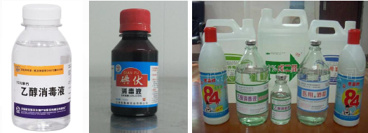
（二）含氯消毒剂的配制方法？
84消毒液含有效氯5%左右，取1份消毒液加99份水混匀后就配成了有效氯500mg/L的消毒液；加199份水就配成了有效氯250mg/L的消毒液。如下表：
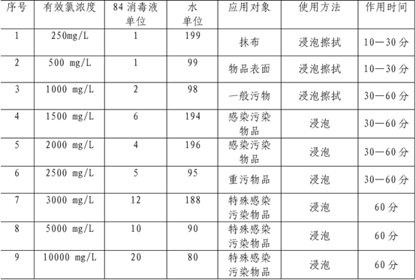
（三）疫情期间公共场所如何消毒？
1.新型冠状病毒感染流行地区，居民应尽量避免前往人多拥挤场所，必须佩戴口罩。
2.公共场所除加强通风、保持好环境卫生外，对门把手、电梯扶手、收银台等人员经常接触的部位定期进行消毒。
3.公共场所应配备洗手设施或手消毒剂，应及时洗手，必要时使用速干手消毒剂进行手消毒。
4.交通工具要按照最新相关要求做好消毒和保洁工作。
（四）疫情期间家庭如何消毒？
1.空气消毒以开窗通风为主，每日开窗通风2-3次，每次30分钟，注意人员保暖。
2.物体表面消毒可选择含氯消毒剂（如84消毒液）或75%酒精；
3.手、皮肤消毒可选择碘伏或速干手消毒剂或75%医用酒精。
4.餐具、食物可煮沸消毒。
5.衣服、毛巾等纺织品可用有效氯为250mg/L的含氯消毒剂进行浸泡消毒，作用15-30分钟后，按常规清洗。
6.拖布和抹布使用后可使用有效氯1000mg/L的含氯消毒剂进行浸泡消毒，作用30分钟后用清水冲洗干净，晾干存放。
7.便池及周边可用有效氯2000mg/L的含氯消毒剂擦拭消毒，作用30分钟。
8.门把手、水龙头等，可用有效氯为500mg/L-1000mg/L的含氯消毒剂或其他可用于表面消毒的消毒剂，擦拭消毒，作用30分钟后清水擦拭干净。
（五）疫情期间电梯如何消毒？
1.封闭式电梯内有安装通风风扇的电梯，应当保持通风风扇长期开启；电梯内没有安装通风风扇的电梯，可以结合消毒工作，定期打开轿厢门进行通风换气。每次通风换气时间不少于10分钟。
2.疫情期间，可采取局部消毒（如电梯按键面板）和全面消毒的方式交替进行。
3.对发现确诊病例或疑似病例乘坐过的电梯，应当立即停止电梯运行，然后按照卫生防疫部门要求进行处置。
（六）疫情期间教室如何消毒？
1.空气消毒以通风换气为主，在午休、体育课、课间等时间段进行，每天通风2-3次，每次30分钟以上。
2.有条件可采用紫外灯照射，注意一定在无人状态下使用，安装量不少于1.5瓦/米³，安装高度为1.8-2.2米，照射至少30分钟，消毒后应及时通风换气。
3.人员离场后，地面可用有效氯浓度为1000mg/L的含氯消毒剂拖拭；
4.讲台、课桌椅、门窗把手等高频接触的部位可用500mg/L的含氯消毒剂擦拭。
5.教具消毒：可采用日光照射，阳光下曝晒3-6小时。
（七）疫情期间食堂如何消毒？
1.餐厅每日就餐前后，要对餐桌、椅进行消毒,使用含有效氯500mg/L消毒液擦拭，作用30分钟后，清水擦净。
2.地面用有效氯浓度为1000mg/L的含氯消毒剂拖拭；
3.餐饮具、厨具应先彻底清洗去污再消毒，首选热力消毒法，水煮沸后持续加热消毒15-30 分钟；或在蒸汽产生后持续熏蒸15-30分钟。也可使用远红外线消毒柜，125℃维持15-30分钟，温度降至40℃以下开箱使用；或使用自动冲洗消毒洗碗机，水温控制85℃，冲洗消毒40秒以上。
（八）疫情期间卫生间如何消毒？
1.地面及墙面可用含有效氯1000mg/L的消毒液进行喷洒或拖擦，30分钟后用清水冲洗或擦拭，每日2次；
2.便池及周边可用有效氯2000mg/L的含氯消毒剂擦拭消毒，作用30分钟。
3.拖布和抹布使用后可使用有效氯1000mg/L的含氯消毒剂进行浸泡消毒，作用30分钟后用清水冲洗干净，晾干存放。
（九）疫情期间被褥、毛巾等织物如何消毒？
1.被褥可采用日光照射，直射阳光下曝晒3 -6小时；
2.耐热的织物可煮沸消毒，完全浸没水中后，加热煮沸15分钟以上，也可采用蒸汽消毒；
3.不耐热的衣物可浸入有效氯含量为250-500mg/L的含氯消毒剂中浸泡15-30分钟，取出用清水洗净晾干。
（十）疫情期间班车、校内公共交通工具如何消毒？
车内座椅、扶手、安全带、吊环等物体表面用可用含有效氯500mg/L消毒液擦拭，作用30分钟后，清水擦净；车内地面可用有效氯浓度为1000mg/L的含氯消毒剂拖拭，使用化学药剂消毒后，应晾干并及时通风换气。

